4. Одни ли явления описывают понятия «конденсация», «конденсатор», «конденсор»?
Конденсация (позднелатинское condensatio — сгущение, от латинского condenso уплотняю, сгущаю), переход вещества из газообразного состояния в жидкое или твёрдое вследствие его охлаждения или сжатия. Дождь, снег, роса, иней — все эти явления природы представляют собой следствие конденсации водяного пара в атмосфере. Конденсация широко применяется в технике: в энергетике (например, в конденсаторах паровых турбин), в химической технологии (например, при разделении веществ методом фракционированной конденсации), в холодильной и криогенной технике, в опреснительных установках и т. д. Жидкость, образующаяся при конденсации, носит название конденсата.
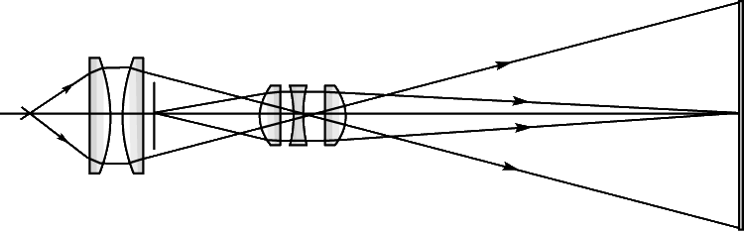
Конденсор (от латинского condense—сгущаю, уплотняю), короткофокусная линза или система линз, используемая в оптическом приборе для освещения рассматриваемого или проецируемого предмета. Конденсор собирает и направляет на предмет лучи от источника света, в том числе и такие, которые в его отсутствие проходят мимо предмета; в результате такого «сгущения» светового потока резко возрастает освещённость предмета. Конденсоры применяются в микроскопах, в спектральных приборах, в проекционных аппаратах различных типов (например, диаскопах, эпидиаскопах, фотографических увеличителях и т.д.). Наиболее распространён конденсор из двух одинаковых плосковыпуклых линз, которые обращены друг к другу сферическими поверхностями для уменьшения сферической аберрации. В микроскопах и кинопроекционных аппаратах широко применяют также зеркальные и зеркально-линзовые конденсоры.
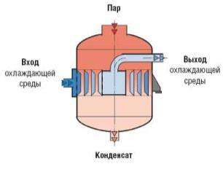
Конденсатор теплотехнический (от лат. condense — уплотняю, сгущаю), аппарат для осуществления перехода вещества из газообразного (парообразного) состояния в жидкое или твёрдое. Широко используется в химической технологии, в теплоэнергетических и холодильных установках для конденсации рабочего вещества, в испарительных установках для получения дистиллята, разделения смесей паров и т.д. Конденсация пара в конденсаторе. происходит в результате соприкосновения его с поверхностью твёрдого тела (поверхностные конденсаторы) или жидкости (контактные конденсаторы), имеющих температуру более низкую, чем температура насыщения пара при данном давлении. Конденсация пара сопровождается выделением тепла, затраченного ранее на испарение жидкости, которое должно отводиться какой-либо охлаждающей средой.
Конденса́тор электрический — система из двух и более электродов (обычно в форме пластин, называемых обкладками), разделённых диэлектриком, толщина которого мала по сравнению с размерами обкладок. Такая система обладает взаимной ёмкостью и способна сохранять электрический заряд.
Конденсатор в цепи постоянного тока не проводит ток, так как его обкладки разделены диэлектриком. В цепи же переменного тока он проводит колебания переменного тока посредством циклической перезарядки конденсатора. Конденсаторы находят применение практически во всех областях электротехники.

Таким образом, эти три понятия описывают разные явления, из разных разделов физики (тепловые, оптические и электрические явления). Но происхождение всех трех слов – одинаковое, поэтому можно говорить, что в описываемых этими понятиями явлениях есть что-то общее, а именно «сгущение, уплотнение» значения какой-либо физической величины или какого-то физического параметра.

